MAKALAH
PERANCANGAN SISTEM JARINGAN KOMPUTER



Disusun Oleh:
Rizky Dwi Saputro
L200130146
Kelas A

PROGRAM STUDI TEKNIK INFORMATIKA
FAKULTAS KOMUNIKASI DAN INFORMATIKA
UNIVERSITAS MUHAMMADIYAH SURAKARTA
2016
KATA PENGANTAR

Syukur Alhamdulillah kehadirat Allah SWT yang telah melimpahkan segala rahmat dan karuniaNya, sehingga penulis dapat menyelesaikan makalah yang merupakan salah satu Makalah mata kuliah Perancangan Sistem Jaringan Komputer di Universitas Muhammadiyah Surakarta.
Makalah ini disusun dengan tema TCP/IP. Di dalam makalah ini terdapat penjelasan mengenai TCP/IP yang mudah dipahami.
Penulis menyadari bahwa makalah ini masih jauh dari sempurna. Karena itu, kritik dan saran yang bersifat konstruktif akan senantiasa penulis terima dengan senang hati. Dengan segala keterbatasan, penulis menyadari pula bahwa makalah ini tak akan terwujud tanpa bantuan, bimbingan dan dorongan dari berbagai pihak.
Semoga Allah SWT membalas kebaikan dan selalu mencurahkan hidayah serta taufikNya, Amin.

Boyolali, 7 Maret 2016

Penulis
DAFTAR ISI

KATA PENGANTAR 1
DAFTAR ISI 2
BAB I PENDAHULUAN 3
1.1 Latar Belakang Masalah 3
1.2 Tujuan 3
1.3 Rumusan Masalah 3
1.4 Manfaat 3
BAB II ISI 4
2.1 Pengertian TCP/IP 4
2.2 Arsitektur TCP/IP 4
2.2.1 Physical Layer 4
2.2.2 Data Link Layer 5
2.2.3 Network Layer 5
2.2.4 Transport Layer 5
2.2.5 Application Layer 5
2.3 Beberapa Perangkat Penunjang TCP/IP 6
2.3.1 Router 6
2.3.2 SFP 7
2.3.3 Switch 8
BAB III PENUTUP 9
BAB IV DAFTAR PUSTAKA 10

BAB I
PENDAHULUAN

1.1 Latar Belakang Masalah
Pada masa globalisasi, perkembangan dunia teknologi semakin pesat. Tiap orang di dunia sangat haus akan informasi. Hal ini ditunjang semakin berkembangnya komputer untuk mendapatkan informasi tersebut.
Dari situlah perangkat komputer semakin modern. Didalamnya semakin banyak aplikasi yang menunjang pergantian informasi. Semua itu dapat dilakukan karena terdapat jaringan yang menghubungkan tiap-tiap komputer tersebut.
Jaringan yang sering disebut internet ini merupakan imlementasi dari berkembangnya teknologi di perangkat jaringan itu sendiri. Disini akan dibahas mengenai hal itu.

1.2 Tujuan
Adapun tujuan dari makalah ini adalah untuk tambahan untuk wawasan ilmu pengetahuan dan juga untuk melengkapi tugas dari mata kuliah Perancangan Sistem Jaringan Komputer.

1.3 Rumusan Masalah
Hal-hal yang akan dibahas dalam makalah ini antara lain:
- Pengertian TCP/IP
- Arsitektur TCP/IP
- Beberapa perangkat penunjang TCP/IP

1.4 Manfaat
Makalah ini di harapkan mampu menambah wawasan tentang TCP/IP

BAB II
ISI

2.1 Pengertian TCP/IP
TCP/IP (Transmission Control Protocol/Internet Protocol) adalah aturan dalam komunikasi data anta komputer yang sudah diakui secara internasional. TCP/IP memungkinkan perangkat komputer dengan platform berbeda untuk saling berkomunikasi satu sama lain.
Protokol TCP/IP berbeda dengan OSI protokol karena hanya memiliki 5 buah layer. Layer tersebut antara lain adalah physical layer, data link layer, network layer, transport layer, dan juga aplication layer. Tiap layer menyediakan TCP/IP dengan informasi basic yang diperlukan untuk memindahkan data kita melalui network.
Silahkan lihat gambar berikut:
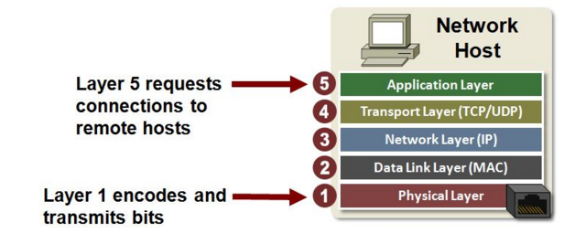
Tiap layer hanya berkomunikasi dengan layer yang berada didekatnya (layer 3 komunikasi dengan layer 1 dan 2). Software yang bekerja pada layer yang tinggi tidak akan mengetahui proses yang terjadi pada layer yang ada dibawah.

2.2 Arsitektur TCP/IP
- Physical Layer
Layer ini adalah bekerja mengirim frame-frame dari layer sebelumnya. Frame dalam bit dikirim dalam bentuk sinyal. Ada 3 jenis basic device dalam layer ini, yaitu:
- Kabel, mengirim dalam bentuk sinyal listrik
- Nirkabel/Wireless, mengirim dalam bentuk sinyal radio
- Optic, mengirim dalam bentuk sinyal cahaya.
- Data Link Layer
Layer ini bertanggung jawab dalam mengubah paket menjadi frame untuk di kirim melalui jaringan. Untuk melakukannya, layer ini menggunaka MAC (Media Access Controller) untuk mengubah paket menjadi frame. Didalamnya nanti terdapat MAC address.
Tiap laptop biasanya memiliki dua MAC address karena wifi dan lan menggunakan requirement berbeda antara keduanya.
- Network Layer
Layer ini bertanggung jawab untuk membuat paket dari data yang akan dikirim melalui jaringan. Layer ini menambahkan IP address untuk tujuan dan asal kepada paket yang akan dikirim. Disinilah merupakan inti dari TCP/IP.
- Transport Layer
Berfungsi untuk membuat/membentuk koneksi antar aplikasi pada host yang berbeda. Layer ini akan memberikan nomer port kepada proses yang berjalan pada aplikasi dan memberikan header TCP/UDP kepada pesan dari aplikasi berisi informasi port asal dan port tujual. TCP adalah Transmission Control Protocol biasa digunakan untuk mengirim email karena pengiriman dalam TCP dilakukan berdasar secara ordered. Sedangkan UDP adalah User Datagram Protocol, lebih cepat dari TCP namun tidak reliable untuk mengirim data seperti email karena tidak ada pengecekan error seperti pada TCP. UDP biasa digunakan untuk streaming video/music.
- Aplication Layer
Merupakan layer paling atas yang berisi aplikasi yang membutuhkan network untuk bekerja. Salah satu aplikasi yang paling umum adalah http. Berikut beberapa aplikasi yang ada dalam layer ini:
- TELNET, yaitu Network Terminal Protocol, yang menyediakan remote login dalam jaringan.
- FTP, File Transfer Protocol. FTP merupakan mekanisme standar yang dimiliki Protokol TCP/IP untuk keperluan penyalinan (copying) file dari satu host ke host yang lain. FTP ini memanfaatkan layanan protokol TCP (lapisan 4) untuk melakukan operasinya.
- DNS, Domain Name Service, untuk memetakan IP Address ke dalam nama tertentu. Untuk mengidentifikasi suatu entitas, protokol TCP/IP menggunakan alamat IP. Namun apabila dalam aplikasi setiap orang harus menghafal alamat IP untuk melakukan komunikasi bisa berakibat timbulnya kesulitan untuk mengingat. Apalagi jika perkembangan internet sudah demikian pesat. Untuk itiu protokol TCP/IP memiliki suatu metode untuk membuat suatu map yang menterjemhkan nama kepada alamat IP atau sebaliknya. Metode in i disebut juga sebagai Domain Name System (DNS).
- RIP, Routing Information Protocol, protokol routing
- OSPF, Open Shortest Path First, protokol routing
- NFS,Network File System, untuk sharing file terhadap berbagai host dalam jaringan
- HTTP, Hyper Text Transfer Protokol, protokol untuk web browsing.

2.3 Beberapa Perangkat Penunjang TCP/IP
- Router, untuk melakukan routing.
Seri CCR1009-8G-1S-1S+ dari mikrotik. Harga: Rp. 6.5 jt.
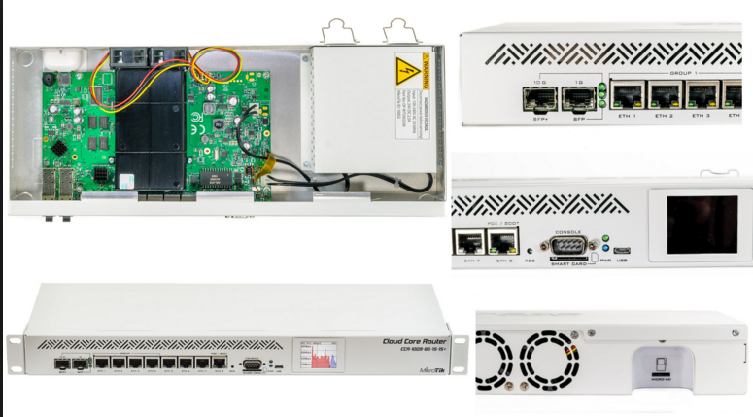
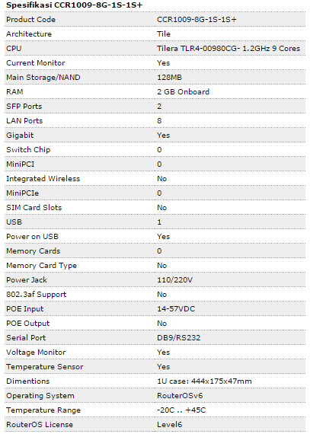
- SFP, perangkat yang melakukan transmiting/receiving sinyal cahaya dari media optic.
Ini adalah SFP seri S+31DLC10D single mode.
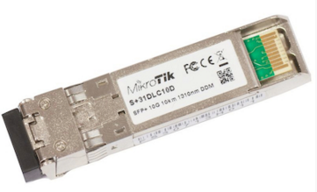
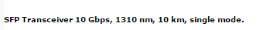
Ini adalah SFP seri S+85DLC03D multi Mode.

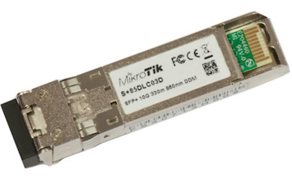
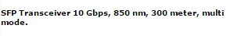
- Switch, perangkat yang bekerja pada layer 2 kadang juga layer 3.
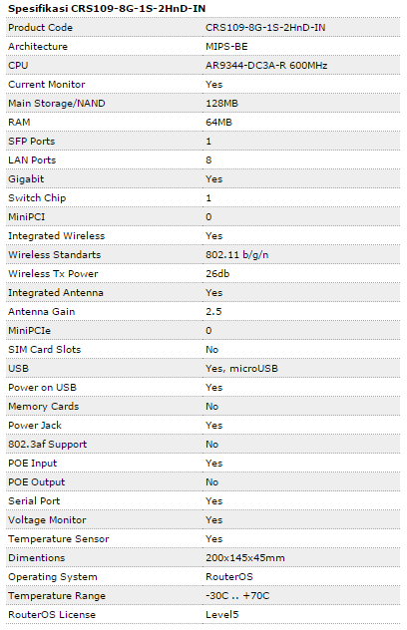
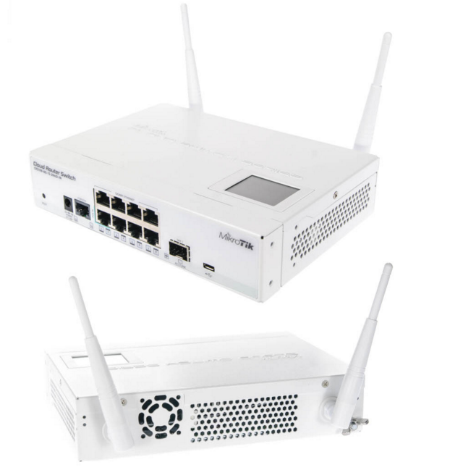
Seri CRS109-8G-1S-2HnD-IN
Harga: Rp. 2 jt.
BAB III
PENUTUP

Sesuai dengan penjabaran penulis pada bab – bab sebelumnya, maka penulis akan mencoba untuk menyimpulkan mengenai makalah yang disusun. Berikut ini kesimpulan tersebut adalah sebagai berikut :
- TCP/IP merupakan sebuah paket protokol yang berfungsi sebagai metode dalam komunikasi antar komputer atau node.
- TCP/IP diimplementasikan dalam bentuk perangkat lunak (Software) yang ada dalam sebuah Sistem Operasi.
Akhir kata saya mohon maaf jika ada kesalahan dan kekurangan dalam makalah ini. Terima kasih.
BAB IV
DAFTAR PUSTAKA

http://microchip.wikidot.com/tcpip:tcp-ip-five-layer-model
http://www.mikrotik.co.id/

